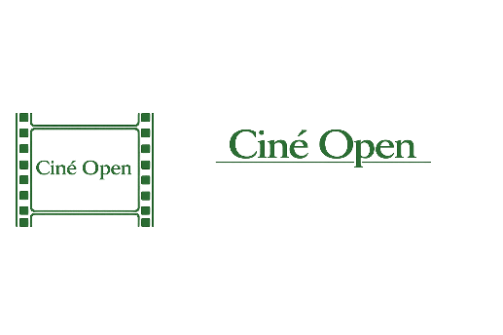
Timeline
1. Samenvatting van vandaag
• Voorkeurspositie op locatie: _______________________
• Indicatieve capaciteit: _______________________
• Samenwerkingsmodel: _______________________
• Speelperiode (indicatief): _______________________

2. Wat spreken we af?
☐ Locatie controleert interne haalbaarheid
☐ Ciné Open werkt voorstel uit
☐ Beide partijen plannen vervolgoverleg
Voorgestelde datum vervolgcontact:

3. Actiepunten
• ___________________________________
• ___________________________________

